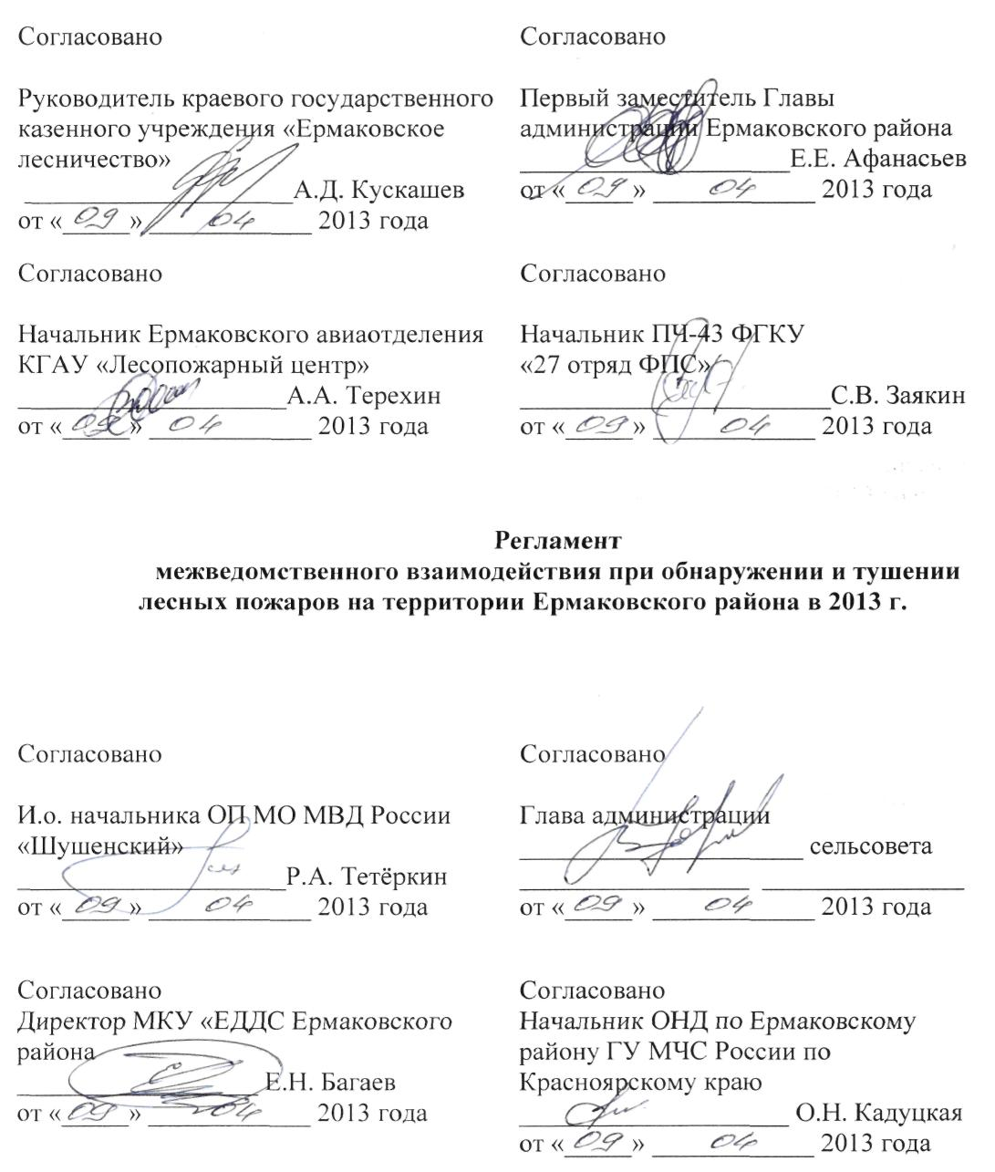

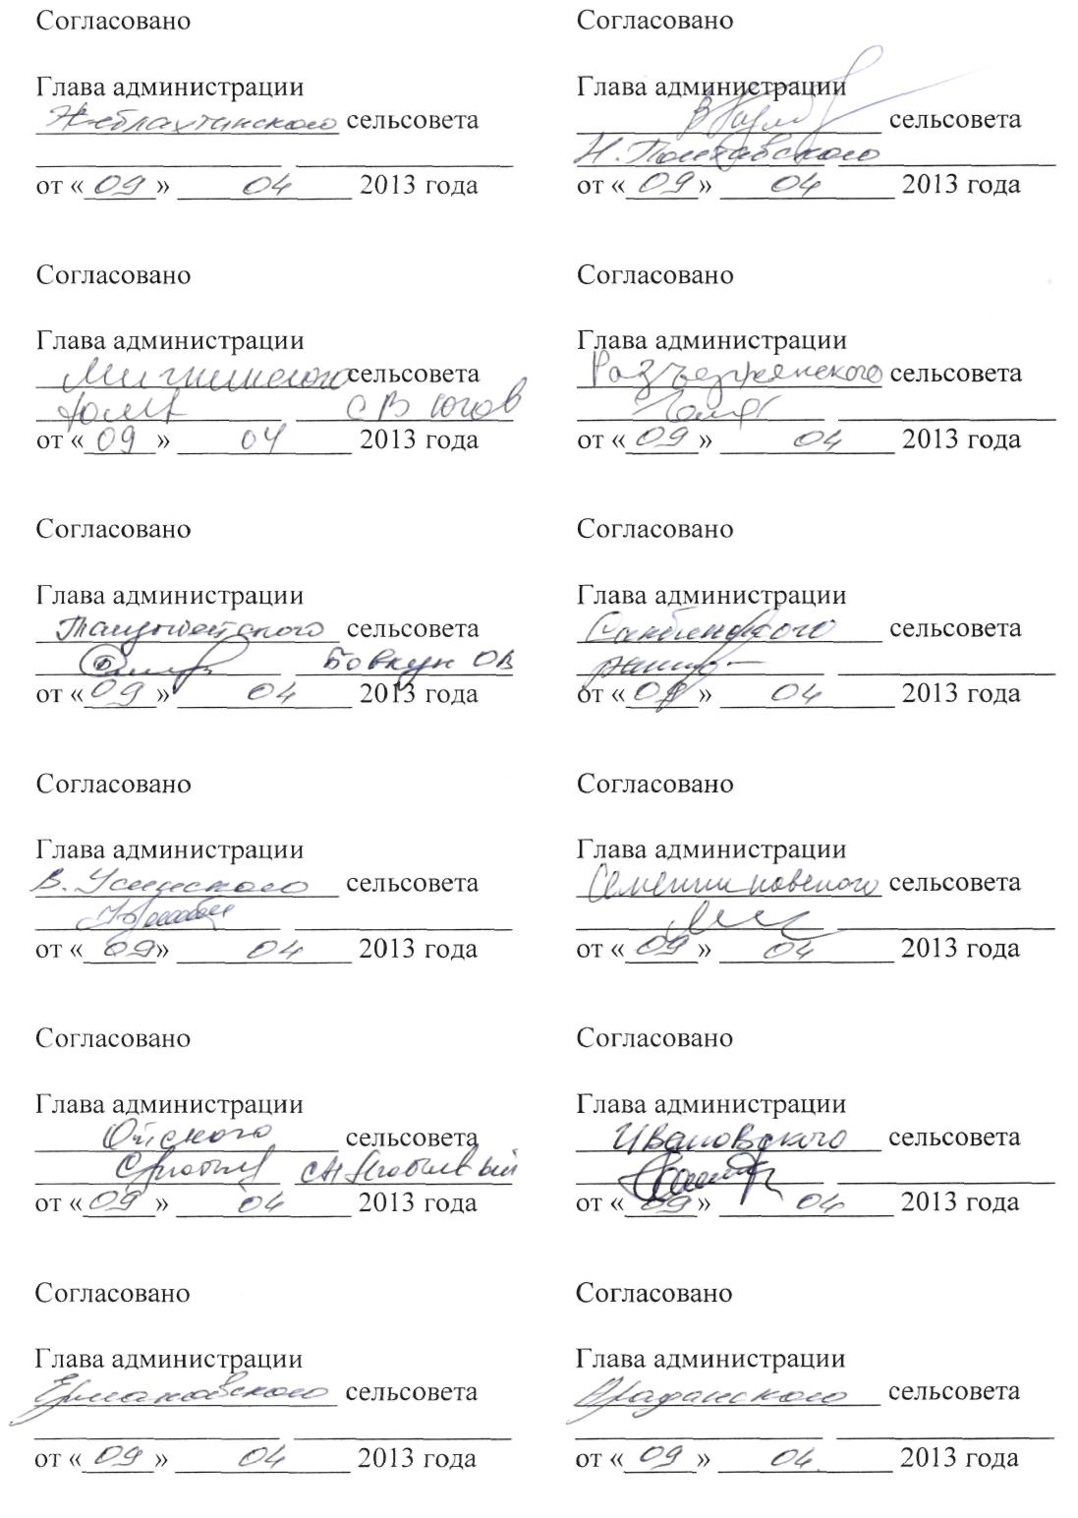

Регламент

межведомственного взаимодействия при обнаружении и тушении лесных пожаров на территории Ермаковского района в 2013 г.

1. Нормативная база:
Настоящий Регламент разработан в соответствии с Федеральным законом № 131-ФЗ от 06.10.2003 «Об общих принципах организации местного самоуправления в Российской Федерации», со статьями 53.2, 53.3, 53.4, 53.5, 53.6, 82, 83, 84 Лесного кодекса Российской Федерации, Федеральным законом от 21.12.1994 № 68-ФЗ «О защите населения и территорий
от чрезвычайных ситуаций природного и техногенного характера», от 21.12.1994 № 69-ФЗ «О пожарной безопасности», постановлением Правительства Российской Федерации от 30.06.2007 № 417 «Об утверждении Правил пожарной безопасности в лесах», от 17.05.2011 № 376 «Об утверждении Правил введения чрезвычайных ситуаций в лесах, возникших вследствие лесных пожаров, и взаимодействия органов государственной власти, органов местного самоуправления в условиях таких чрезвычайных ситуаций», постановлением Правительства Российской Федерации от 05.05.2011 № 344 «Об утверждении Правил привлечения сил и средств подразделений пожарной охраны для ликвидации чрезвычайной ситуации в лесах, возникшей вследствие лесных пожаров», от 30.12.2003 № 794 «О единой государственной системе предупреждения и ликвидации чрезвычайных ситуаций», от 16.04.2011 № 281 «О мерах противопожарного обустройства лесов», приказом Рослесхоза от 05.07.2011 № 287 «Об утверждении классификации природной пожарной опасности лесов и классификации пожарной опасности в лесах в зависимости от условий погоды», от 27.04.2012 № 174 «Об утверждении Нормативов противопожарного обустройства лесов», Закона Красноярского края от 18.06.2009 № 8-3427 «О полномочиях органов государственной власти края в сфере природопользования и охраны окружающей среды», постановлением администрации Красноярского края от 21.08.2000 № 623-п «Об утверждении Положения об особом противопожарном режиме на территории Красноярского края».

2. Основные понятия:
Чрезвычайная ситуация - это обстановка на определенной территории, сложившаяся в результате аварии, опасного природного явления, катастрофы, стихийного или иного бедствия, которые могут повлечь или повлекли за собой человеческие жертвы, ущерб здоровью людей или окружающей среде, значительные материальные потери и нарушение условий жизнедеятельности людей.
Предупреждение чрезвычайных ситуаций – это комплекс мероприятий, проводимых заблаговременно и направленных на максимально возможное уменьшение риска возникновения чрезвычайных ситуаций, а также на сохранение здоровья людей, снижение размеров ущерба окружающей среде и материальных потерь в случае их возникновения.
Ликвидация чрезвычайных ситуаций – это аварийно-спасательные и другие неотложные работы, проводимые при возникновении чрезвычайных ситуаций и направленные на спасение жизни и сохранение здоровья людей, снижение размеров ущерба окружающей среде и материальных потерь, а также на локализацию зон чрезвычайных ситуаций, прекращение действия характерных для них опасных факторов.
Зона чрезвычайной ситуации – это территория, на которой сложилась чрезвычайная ситуация.
Леса муниципального характера – леса расположенные на землях населённых пунктов и межселенных территориях, находящихся в собственности муниципальных образований (сельских поселений, муниципального района).
Леса регионального характера – леса расположенные на земельных участках находящихся в собственности субъекта Российской Федерации, а так же леса расположенные на земельных участках находящихся в собственности Российской Федерации, в отношении которых ст. 81 «Лесного кодекса РФ» определены полномочия субъектов РФ.
Чрезвычайные ситуации в лесах подразделяются на:
а) чрезвычайную ситуацию в лесах муниципального характера (в лесах в отношении которых ст. 84 Лесного кодекса РФ определены полномочия муниципальных образований), в результате которой зона чрезвычайной ситуации в лесах не выходит за пределы одного муниципального образования, при этом в лесах на указанной территории не локализованы крупные лесные пожары (площадью более 25 гектаров в зоне наземной охраны лесов и более 200 гектаров в зоне авиационной охраны лесов) или лесной пожар действует более 2 суток;
б) чрезвычайная ситуация в лесах регионального характера (в лесах, в отношении которых, Лесным кодексом РФ определены полномочия Субъектов РФ), в результате которой зона чрезвычайной ситуации не выходит за пределы территории Красноярского, при этом значения 2 и более из следующих показателей, определяемых на конкретную календарную дату в течение периода пожарной опасности, для данного субъекта Российской Федерации на 50 процентов или более превышают их средние значения за предыдущие 5 лет на эту же календарную дату для данного субъекта Российской Федерации:
количество лесных пожаров в расчете на 1 млн. гектаров площади земель лесного фонда;
доля крупных лесных пожаров в общем количестве возникших лесных пожаров;
средняя площадь одного пожара;
доля площади, пройденной лесным пожаром, в общей площади земель лесного фонда;
в) чрезвычайная ситуация в лесах межрегионального характера, в результате которой зона чрезвычайной ситуации в лесах затрагивает территории 2 и более субъектов Российской Федерации (Красноярского края и республики Тыва) при этом на территории каждого из субъектов Российской Федерации введен режим чрезвычайной ситуации в лесах регионального характера.

3. Основные положения:
3.1. Краевое государственное автономное учреждение «Красноярская база авиационной и наземной охраны лесов» (далее – Лесопожарный центр) в зависимости от величины комплексного показателя ежедневно по состоянию на 9 часов устанавливает класс пожарной опасности в лесах по условиям погоды. Информация немедленно доводится до органов местного самоуправления Ермаковского района, через ЕДДС Ермаковского района, и размещает на сайте Лесопожарного центра http://lpcentr.ru/.

3.2. При обнаружении лесного пожара, органами местного самоуправления, населением, информация о нем немедленно передается в КГАУ «Ермаковское лесничество через ЕДДС Ермаковского района.
3.3. При обнаружении лесного пожара КГАУ Ермаковское лесничество (Лесопожарный центр) информация незамедлительно передаётся в ЕДДС Ермаковского района, для дальнейшего оповещения ОП МО МВД России «Шушенский», органов местного самоуправления, ПЧ – 43 ФГКУ «27 отряд ФПС», ОНД по Ермаковскому району ГУ МЧС России по Красноярскому краю (через ДС ПЧ – 43 ФГКУ «27 отряд ФПС»), ОДС ЦУКС ГУ МЧС России по Красноярскому краю

3.4. Источником формирования информационных донесений, о характеристиках лесных пожаров, силах и средствах задействованных для их ликвидации, служит информация, получаемая из КГАУ «Ермаковское лесничество».

3.5. Основываясь на карту лесных насаждений, руководитель подразделения Лесопожарного центра немедленно принимает решение о количестве сил и средств, необходимых для тушения лесного пожара на стадии его обнаружения и соответственно организует направление данных сил и средств к очагу лесного пожара для его ликвидации, оснащенными средствами связи.

3.6. Контроль за тушением лесных пожаров осуществляет руководитель лесничества непосредственно, либо путем направления лесничего участкового лесничества или иного должностного лица лесничества.

3.7. При обнаружении лесного пожара в лесах регионального и Федерального характера, Руководитель КГКУ «Ермаковское лесничество» и КГКУ «Усинское лесничество», в срок не более 30 минут, информирует ОНД по Ермаковскому району ГУ МЧС России по Красноярскому краю (оперативную группу) и организует своевременное выделение транспорта и специалиста для доставки оперативной группы ОНД к месту пожара (в течение двух часов в светлое время суток с момента поступления информации о пожаре в лесничество, с указанием время выезда и пункта отправления) для установления причин возгорания и распространения.

3.8. В случае угрозы перехода пожаров, действующих на территории населённых пунктов и лесах муниципального характера на леса регионального характера, органы местного самоуправления поселений информируют КГАУ «Ермаковское лесничество» через ЕДДС Ермаковского района и принимают меры по недопущению перехода пожара на прилегающий лесной массив.

3.9. В случае угрозы перехода лесного пожара, действующего в лесах регионального характера на жилой сектор населённых пунктов и леса муниципального характера, КГАУ «Ермаковское лесничество» информирует органы местного самоуправления через ЕДДС Ермаковского района, и принимают меры по ликвидации угрозы перехода.

3.10. Режимы функционирования: чрезвычайная ситуация, повышенная готовность, в отношении лесных пожаров в лесах регионального характера устанавливаются в порядке, предусмотренном нормативными актами Красноярского края.

3.11. Режимы функционирования: чрезвычайная ситуация, повышенная готовность, в отношении лесных пожаров в лесах муниципального характера устанавливаются в порядке, предусмотренном Постановлением Правительства РФ от: от 30.12.2003 № 794 «О единой государственной системе предупреждения и ликвидации чрезвычайных ситуаций», а так же нормативными актами Красноярского края:

- органами местного самоуправления поселений;

- органами местного самоуправления муниципального района.

4. Действия при установленном I классе пожарной опасности в лесах по условиям погоды.

Структурное подразделение Лесопожарного центра, лесничество осуществляют:

контроль и руководство противопожарным обустройством лесов;

наземное патрулирование в местах огнеопасных работ в лесах, в целях контроля за соблюдением правил пожарной безопасности;

тушение лесных пожаров при их обнаружении.

Авиационное патрулирование и дежурство на пожарных наблюдательных пунктах не ведутся. Привлечение других сил и средств не требуется.

Органы местного самоуправления проводят мероприятия по противопожарному обустройству населённых пунктов, планированию мероприятий по ликвидации чрезвычайных ситуаций при угрозе перехода лесных пожаров на жилой сектор населённых пунктов, а так же осуществляют:

контроль и руководство противопожарным обустройством лесов муниципального характера;

наземное патрулирование на лесных участках, а также в местах массового отдыха людей в лесах муниципального характера;

тушение лесных пожаров в лесах муниципального характера при их обнаружении.

5. При II классе пожарной опасности в лесах по условиям погоды.

Структурное подразделение Лесопожарного центра, лесничество осуществляют:

контроль и руководство противопожарным обустройством лесов регионального характера;

наземное патрулирование на лесных участках, отнесенных
к I и II классам природной пожарной опасности лесов, а также в местах массового отдыха людей в лесах;

авиационное патрулирование через 1 – 2 дня, а при наличии пожаров - ежедневно в порядке разовых полетов;

тушение лесных пожаров в лесах регионального характера при их обнаружении.

Дежурство на пунктах приема донесений о пожарах от экипажей патрульных самолетов и вертолетов осуществляется во время проведения наземного и авиационного патрулирования. Привлечение других сил и средств не требуется.

Органы местного самоуправления проводят мероприятия по противопожарному обустройству населённых пунктов, планированию мероприятий по ликвидации чрезвычайных ситуаций при угрозе перехода лесных пожаров на жилой сектор населённых пунктов, а так же осуществляют:

контроль и руководство противопожарным обустройством лесов муниципального характера;

наземное патрулирование на лесных участках, а также в местах массового отдыха людей в лесах муниципального характера;

тушение лесных пожаров в лесах муниципального характера при их обнаружении.

6. При III классе пожарной опасности в лесах по условиям погоды.

Структурное подразделение Лесопожарного центра, лесничество осуществляют:

контроль и руководство противопожарным обустройством лесов;

наземное патрулирование на лесных участках, отнесенных к первым трем классам природной пожарной опасности лесов, а также в местах проведения работ и в местах, наиболее посещаемых населением;

авиационное патрулирование проводится 1 – 2 раза в течение дня по письменному согласованию агентства лесной отрасли Красноярского края и лесничества;

тушение лесных пожаров при их обнаружении.

Дежурство на пунктах приема донесений о пожарах от экипажей патрульных самолетов и вертолетов осуществляется во время проведения наземного и авиационного патрулирования. Наземные и авиационные пожарные команды, если они не заняты на тушении пожаров, в полном составе находятся на местах дежурства.

По местным радиотрансляционным сетям, особенно в дни отдыха, передаются напоминания о необходимости осторожного обращения с огнем в лесу.

Привлечение других сил и средств не требуется.

При III классе пожарной опасности в лесах, если в административных границах муниципального образования (сельсовета) действуют более трех лесных пожаров в сутки, либо действует пожар угрожающий жилому сектору населённого пункта, руководитель лесничества направляет в орган местного самоуправления поселения донесение о необходимости введения режима повышенной готовности и особого противопожарного режима на территории населённого пункта. Направляет соответствующую информацию в Лесопожарный центр.

При III классе пожарной опасности, если на территориях трёх и более муниципальных образований (сельсоветов) действуют по три и более лесных пожароа в сутки, либо на территориях трёх и более населённых пунктов введён особый противопожарный режим, руководитель лесничества направляет в орган местного самоуправления муниципального района донесение о необходимости введения режима повышенной готовности и особого противопожарного режима на территории муниципального района. Направляет соответствующую информацию в Лесопожарный центр.

Повышенная готовность и особый противопожарный режим вводятся нормативными правовыми актами муниципальных образований на основании Решений комиссий по предупреждению и ликвидации чрезвычайных ситуаций:

для территорий поселений – Главой администрации сельсовета;

для муниципального района – Главой администрации Ермаковского района.

Режимы вводятся в день поступления донесений в орган местного самоуправления. Копии нормативных актов предоставляются в краевую комиссию по предупреждению и ликвидации чрезвычайных ситуаций и обеспечению пожарной безопасности через оперативную дежурную службу ЦУКС ГУ МЧС России по Красноярскому краю.

При введении режима повышенной готовности структурное подразделение Лесопожарного центра, лесничество осуществляют:

наземное патрулирование с 8 до 21 часа;

авиационное патрулирование не менее двух раз в день;

тушение лесных пожаров в случае их обнаружения.

дежурство на пунктах приема донесений о пожарах от экипажей патрульных самолетов и вертолетов ведется с 9 до 21 часа.

организовать круглосуточное дежурство ответственных лиц;

у дорог при въезде в лес регионального характера устанавливают шлагбаумы и информационные щиты, предупреждающие об опасности лесных пожаров;

проверку противопожарного обустройства лесов регионального характера.

Комиссии по предупреждению и ликвидации чрезвычайных ситуаций на своих заседаниях заслушивают:

орган, уполномоченный на ведение лесохозяйственной деятельности в лесах муниципального характера, о лесопожарной обстановке, планах тушения пожаров с привлечением сил и средств в разрезе каждого пожара, а также предложения по привлечению дополнительных сил и средств;

доклад руководителя лесничества о лесопожарной обстановке, планах тушения пожара с привлечением сил и средств по пожарам создающим угрозу жилому сектору и объектам инфраструктуры населённых пунктов (в разрезе каждого пожара), а также предложения по привлечению дополнительных сил и средств согласно оперативному плану сил и средств лесопожарного центра.

По результатам обсуждения принимается решение о дополнительном привлечении сил и средств на тушение лесных пожаров либо о нецелесообразности их привлечения.

Органам местного самоуправления, в рамках режима повышенной готовности необходимо:

определить периодичность сбора комиссий по предупреждению и ликвидации чрезвычайных ситуаций на период действия указанного режима, а также периодичность обмена информации с заинтересованными лицами;

обеспечить нахождение сил и средств защиты населённых пунктов, тушения пожаров в лесах муниципального характера, в том числе резервных, в состоянии готовности;

организовать предупреждение населения о высокой пожарной опасности в лесах;

организовать круглосуточное дежурство ответственных лиц;

у дорог при въезде в лес муниципального характера установить шлагбаумы и информационные щиты, предупреждающие об опасности лесных пожаров;

осуществлять непрерывный сбор, обработку и передачу органам управления и силам единой системы данных о лесопожарной обстановке;

уточнить планы действий (взаимодействия) по предупреждению и ликвидации чрезвычайных ситуаций и иных документов;

восполнить резервы материальных ресурсов, созданных для ликвидации чрезвычайных ситуаций;

в случае необходимости провести эвакуационные мероприятия.

7. При наступлении IV класса пожарной опасности в лесах по условиям погоды.

Информация, поступившая от Лесопожарного центра в ЕДДС Ермаковского района доводится до органов местного самоуправления (поселений, муниципального района).

Комиссиями по предупреждению и ликвидации чрезвычайных ситуаций принимается решение о введении на территории населённых пунктов режима повышенной готовности и особого противопожарного режима. Копии нормативных актов о введении данных режимов направляются в краевую комиссию по предупреждению и ликвидации чрезвычайных ситуаций и обеспечению пожарной безопасности через ОДС ЦУКС ГУ МЧС России по Красноярскому краю.

При введении режима повышенной готовности и особого противопожарного режима структурное подразделение Лесопожарного центра, лесничество осуществляют:

наземное патрулирование с 8 до 21 часа;

авиационное патрулирование не менее двух раз в день по письменному согласованию агентства лесной отрасли Красноярского края и лесничества;

тушение лесных пожаров в случае их обнаружения.

дежурство на пунктах приема донесений о пожарах от экипажей патрульных самолетов и вертолетов ведется с 9 до 21 часа.

организовать круглосуточное дежурство ответственных лиц;

у дорог при въезде в лес регионального характера устанавливают шлагбаумы и информационные щиты, предупреждающие об опасности лесных пожаров;

проверку противопожарного обустройства лесов регионального характера;

запрет на посещение лесов регионального характера жителями населённых пунктов устанавливается в соответствии п. «к», ст. 9 Закона Красноярского края от 18.06.2009 № 8-3427 (ред. от 20.06.2012) «О полномочиях органов государственной власти края в сфере природопользования и охраны окружающей среды»;
выполняют противопожарное обустройство лесов регионального характера (устройству противопожарных разрывов и минерализованных полос), расположенных вокруг населенных пунктов, объектов экономики, учреждений отдыха, детских оздоровительных организаций;
привлечение, на тушение пожаров в лесах регионального характера дополнительного количества водовозной и землеройной техники от организаций, осуществляется в соответствии с Планами тушения лесных пожаров лесничества, по заранее оформленным договорам;
обеспечивают беспрепятственный подъезд пожарной техники к местам пожаров и свободный доступ к источникам противопожарного водоснабжения, расположенным вне границ населённого пункта;
предусматривают подвоз воды для заправки пожарных машин при локализации и ликвидации очагов пожаров, удаленных от источников противопожарного водоснабжения.

Комиссии по предупреждению и ликвидации чрезвычайных ситуаций на своих заседаниях заслушивают:

орган, уполномоченный на ведение лесохозяйственной деятельности в лесах муниципального характера, о лесопожарной обстановке, планах тушения пожаров с привлечением сил и средств в разрезе каждого пожара, а также предложения по привлечению дополнительных сил и средств;

доклад руководителя лесничества о лесопожарной обстановке, планах тушения пожара с привлечением сил и средств по пожарам создающим угрозу жилому сектору и объектам инфраструктуры населённых пунктов (в разрезе каждого пожара), а также предложения по привлечению дополнительных сил и средств согласно оперативному плану сил и средств лесопожарного центра.

По результатам обсуждения принимается решение о дополнительном привлечении сил и средств на тушение лесных пожаров либо о нецелесообразности их привлечения.

Органам местного самоуправления, в рамках режима повышенной готовности необходимо:

определить периодичность сбора комиссий по предупреждению и ликвидации чрезвычайных ситуаций на период действия указанного режима, а также периодичность обмена информации с заинтересованными лицами;

обеспечить нахождение сил и средств защиты населённых пунктов, тушения пожаров в лесах муниципального характера, в том числе резервных, в состоянии готовности;

для ознакомления жителей с требованиями по обеспечению мер пожарной безопасности, а так же предупреждение населения о высокой пожарной опасности в лесах, совместно с сотрудниками Главного управления МЧС России по Красноярскому краю организовать проведение по дворовых обходов. Ознакомление жителей проводить под расписку;

информировать население о введенных запретах на посещение лесов (за исключением граждан, трудовая деятельность которых связана с пребыванием в лесах), разведение костров, поджигание сухой травы, мусора, проведение пожароопасных работ, проведение сельскохозяйственных палов, топку печей, эксплуатацию котельных установок на твердом топливе;

организовать круглосуточное дежурство ответственных лиц;

у дорог при въезде в лес муниципального характера установить шлагбаумы и информационные щиты, предупреждающие об опасности лесных пожаров;

уточнить планы действий (взаимодействия) по предупреждению и ликвидации чрезвычайных ситуаций и иных документов;

восполнить резервы материальных ресурсов, созданных для ликвидации чрезвычайных ситуаций;

в случае необходимости провести эвакуационные мероприятия;
в лесах муниципального характера вокруг жилого сектора, объектов экономики, учреждений отдыха, детских оздоровительных организаций принять меры по устройству противопожарных разрывов и минерализованных полос;
в соответствии с планами по предупреждению и ликвидации чрезвычайных ситуаций муниципальных образований, привлечь на тушение пожаров в лесах муниципального характера дополнительное количество водовозной и землеройной техники от организаций;
обеспечить беспрепятственный подъезд пожарной техники к местам пожаров и свободный доступ к источникам противопожарного водоснабжения в границах населённых пунктов;
предусмотреть подвоз воды для заправки пожарных машин при локализации и ликвидации очагов пожаров, удаленных от источников противопожарного водоснабжения.

8. При наступлении V класса пожарной опасности в лесах по условиям погоды.

В соответствии с информацией, поступившей от Лесопожарного центра в ЕДДС Ермаковского района, информация доводится до органов местного самоуправления. Председателем районной комиссии принимается решение об оповещении членов комиссии и проведении заседания.

На заседании принимается решение о введении на территории Ермаковского района режима функционирования «Повышенная готовность», а также на всей территории вводится особый противопожарный режим.

Копии нормативных актов направляются в краевую комиссию по предупреждению и ликвидации чрезвычайных ситуаций и обеспечению пожарной безопасности через ОДС ЦУКС ГУ МЧС России по Красноярскому краю.

При введении режима повышенной готовности и особого противопожарного режима структурное подразделение Лесопожарного центра, лесничество осуществляют:

наземное патрулирование с 8 до 21 часа;

авиационное патрулирование не менее двух раз в день по письменному согласованию агентства лесной отрасли Красноярского края и лесничества;

тушение лесных пожаров в случае их обнаружения.

дежурство на пунктах приема донесений о пожарах от экипажей патрульных самолетов и вертолетов ведется с 9 до 21 часа.

организовать круглосуточное дежурство ответственных лиц;

у дорог при въезде в лес регионального характера устанавливают шлагбаумы и информационные щиты, предупреждающие об опасности лесных пожаров;

проверку противопожарного обустройства лесов регионального характера;

запрет на посещение лесов регионального характера жителями населённых пунктов устанавливается в соответствии п. «к», ст. 9 Закона Красноярского края от 18.06.2009 № 8-3427 (ред. от 20.06.2012) «О полномочиях органов государственной власти края в сфере природопользования и охраны окружающей среды»;
выполняют противопожарное обустройство лесов регионального характера (устройству противопожарных разрывов и минерализованных полос), расположенных вокруг населенных пунктов, объектов экономики, учреждений отдыха, детских оздоровительных организаций;
привлечение, на тушение пожаров в лесах регионального характера дополнительного количества водовозной и землеройной техники от организаций, осуществляется в соответствии с Планами тушения лесных пожаров лесничества, по заранее оформленным договорам;
обеспечивают беспрепятственный подъезд пожарной техники к местам пожаров и свободный доступ к источникам противопожарного водоснабжения, расположенным вне границ населённого пункта;
предусматривают подвоз воды для заправки пожарных машин при локализации и ликвидации очагов пожаров, удаленных от источников противопожарного водоснабжения;
закрыть имеющиеся на дорогах в лес регионального характера шлагбаумы, устанавливать информационные щиты, предупреждающие о чрезвычайной пожарной опасности, выставить посты на контрольно-пропускных пунктах.

Комиссии по предупреждению и ликвидации чрезвычайных ситуаций на своих заседаниях заслушивают:

орган, уполномоченный на ведение лесохозяйственной деятельности в лесах муниципального характера, о лесопожарной обстановке, планах тушения пожаров с привлечением сил и средств в разрезе каждого пожара, а также предложения по привлечению дополнительных сил и средств;

доклад руководителя лесничества о лесопожарной обстановке, планах тушения пожара с привлечением сил и средств по пожарам создающим угрозу жилому сектору и объектам инфраструктуры населённых пунктов (в разрезе каждого пожара), а также предложения по привлечению дополнительных сил и средств согласно оперативному плану сил и средств лесопожарного центра.

По результатам обсуждения принимается решение о дополнительном привлечении сил и средств на тушение лесных пожаров либо о нецелесообразности их привлечения.

Органам местного самоуправления, в рамках режима повышенной готовности необходимо:

определить периодичность сбора комиссий по предупреждению и ликвидации чрезвычайных ситуаций на период действия указанного режима, а также периодичность обмена информации с заинтересованными лицами;

обеспечить нахождение сил и средств защиты населённых пунктов, тушения пожаров в лесах муниципального характера, в том числе резервных, в состоянии готовности;

для ознакомления жителей с требованиями по обеспечению мер пожарной безопасности, а так же предупреждение населения о высокой пожарной опасности в лесах, совместно с сотрудниками Главного управления МЧС России по Красноярскому краю организовать проведение по дворовых обходов. Ознакомление жителей проводить под расписку;

информировать население о введенных запретах на посещение лесов (за исключением граждан, трудовая деятельность которых связана с пребыванием в лесах), разведение костров, поджигание сухой травы, мусора, проведение пожароопасных работ, проведение сельскохозяйственных палов, топку печей, эксплуатацию котельных установок на твердом топливе;

организовать круглосуточное дежурство ответственных лиц;

у дорог при въезде в лес муниципального характера установить шлагбаумы и информационные щиты, предупреждающие об опасности лесных пожаров;

уточнить планы действий (взаимодействия) по предупреждению и ликвидации чрезвычайных ситуаций и иных документов;

восполнить резервы материальных ресурсов, созданных для ликвидации чрезвычайных ситуаций;

в случае необходимости провести эвакуационные мероприятия;
в лесах муниципального характера вокруг жилого сектора, объектов экономики, учреждений отдыха, детских оздоровительных организаций принять меры по устройству противопожарных разрывов и минерализованных полос;
в соответствии с планами по предупреждению и ликвидации чрезвычайных ситуаций муниципальных образований, привлечь на тушение пожаров в лесах муниципального характера дополнительное количество водовозной и землеройной техники от организаций;
обеспечить беспрепятственный подъезд пожарной техники к местам пожаров и свободный доступ к источникам противопожарного водоснабжения в границах населённых пунктов;
предусмотреть подвоз воды для заправки пожарных машин при локализации и ликвидации очагов пожаров, удаленных от источников противопожарного водоснабжения;
закрыть имеющиеся на дорогах в лес муниципального характера шлагбаумы, устанавливать информационные щиты, предупреждающие о чрезвычайной пожарной опасности, выставить посты на контрольно-пропускных пунктах.

9. Режим функционирования «Чрезвычайная ситуация» вводится органами местного самоуправления (поселений) если:

не локализованы крупные лесные пожары в лесах муниципального характера (площадью более 25 гектаров);

лесной пожар в лесах муниципального характера угрожает переходом на жилой сектор и объекты инфраструктуры населённого пункта;

лесной пожар в лесах регионального характера угрожает переходом на жилой сектор и объекты инфраструктуры населённого пункта;

Режим функционирования «Чрезвычайная ситуация» вводится органами местного самоуправления (муниципального района) если:

- установлено, что для ликвидации угрозы перехода лесного пожара на жилой сектор и объекты инфраструктуры населённого пункта, недостаточно сил и средств поселения;

- лесной пожар в лесах муниципального характера (площадью более 25 гектаров) действует в лесах на межселенной территории (лесах муниципального района);

- лесные пожары угрожают переходом на жилой сектор и объекты инфраструктуры двух и более населённых пунктов;

При угрозе перехода лесного пожара в лесах регионального характера, на жилой сектор и объекты инфраструктуры населённого пункта, руководитель подразделения лесопожарного центра принимает исчерпывающие меры по ликвидации угрозы перехода:

наращивает количество сил и средств тушения лесного пожара задействуя имеющийся резерв;

направляет руководителю агентства лесной отрасли красноярского края информацию о переброске на данный пожар сил и средств подразделений лесопожарного центра расположенных в близлежащих районов, в том числе с лесных пожаров, действующих в лесах регионального характера, не создающих угрозу населённым пунктам и объектам инфраструктуры.

В рамках режима чрезвычайной ситуации комиссии необходимо обеспечить:

Круглосуточную работу оперативного штаба по ликвидации чрезвычайной ситуации;

взаимодействие с руководителем агентства лесной отрасли Красноярского края;

оповещение руководителей федеральных органов исполнительной власти, органов исполнительной власти края, организаций, а также населения о возникших чрезвычайных ситуациях;

проведение мероприятий по защите населения и территорий
от чрезвычайных ситуаций;

организацию работ по ликвидации чрезвычайных ситуаций
и всестороннему обеспечению действий сил и средств;

поддержание общественного порядка в ходе проведения работ
по ликвидации чрезвычайных ситуаций, а также привлечение при необходимости в установленном порядке общественных организаций
и населения к ликвидации возникших чрезвычайных ситуаций;

непрерывный сбор, анализ и обмен информацией об обстановке в зоне чрезвычайной ситуации и в ходе проведения работ по ее ликвидации;

организацию и поддержание непрерывного взаимодействия федеральных органов исполнительной власти, органов исполнительной власти субъектов Российской Федерации, органов местного самоуправления и организаций по вопросам ликвидации чрезвычайных ситуаций и их последствий;

проведение мероприятий по жизнеобеспечению населения в чрезвычайных ситуациях.

в случае необходимости принять меры по проведению эвакуационных мероприятий в чрезвычайных ситуациях;

в случае необходимости организовать и провести аварийно-спасательные и другие неотложные работы.

Решение о введении режима функционирования «Чрезвычайная ситуация» в отношении действующих лесных пожаров в лесах регионального характера принимается в соответствии с нормативными актами Красноярского края.

Привлечение органов местного самоуправления к организации тушения лесных пожаров в лесах регионального характера, ликвидации чрезвычайных ситуаций в лесах регионального характера, осуществляется в порядке установленном Федеральным законом № 131-ФЗ от 06.10.2003 «Об общих принципах организации местного самоуправления в Российской Федерации», за счёт средств субъекта, инициировавшего привлечение сил и средств предупреждения и ликвидации муниципального образования.

9. Установленные режим повышенной готовности, особый противопожарный режим или режим чрезвычайной ситуации подлежат отмене при устранении обстоятельств, послуживших основанием для введения органом их вводившим.

